Reporte final: Terremotos en la Luna
- Contexto del problema y caracterización del usuario final.
Contexto de negocio del problema: La NASA organiza un hackathon virtual anual denominada Space Apps. Esta presenta varios desafíos relacionados con el estudio del espacio exterior que se resuelven por equipos. Personas de todos los países del mundo pueden participar, con o sin experiencia en el área [1]. Cada equipo debe trabajar en un proyecto, enviarlo y después se hace una premiación para los más sobresalientes. La NASA tiene una página web en la que tiene recursos para la realización de los desafíos, hay videos, ejemplos, ideas, herramientas y canales de chat en vivo habilitados para hacer preguntas. Además de los recursos, la NASA pone a disposición de los participantes datos abiertos recolectados por ellos mismos y otras nueve agencias con las que tienen convenio. Utilizaremos como base un desafío que consiste en buscar la mejor forma de visualizar la actividad sísmica en la luna. Estos datos son recolectados por medio de sensores colocados en la luna por astronautas en las localizaciones de alunizaje de las misiones Apollo [2]. Estos han enviado datos a la tierra, impactos de asteroides e impactos artificiales (creados por factores humanos como alunizajes). Dado que Space Apps ya finalizó, el negocio no puede darnos retroalimentación, por lo que buscaremos retroalimentación de fuentes externas, como profesores de física de la Universidad de los Andes, para que usuarios puedan utilizar y aprender de esta visualización.
Perfil de usuario o usuarios que interactúan con la aplicación de visualización: Para este proyecto, definimos dos tipos de usuarios que interactuarán con la aplicación: profesores de (astro)física y usuarios del común del internet. Debido a que la finalidad del proyecto no es que los científicos de la NASA puedan acceder a los datos lunares ni elaborar una herramienta para ellos, sino definir la mejor visualización que permita a un usuario del internet familiarizarse con los terremotos de la luna y aprender al respecto, consideramos que el usuario final de la aplicación es un internauta (posiblemente un estudiante de bachillerato o en el inicio de su vida universitaria en física o geociencias) que quiera familiarizarse con los terremotos que han ocurrido en la luna, su origen, su magnitud, el año en que ocurrieron y su comparación con los movimientos telúricos propios de la tierra. La motivación última de estos usuarios es, entonces, aprender de los terremotos de la luna. Ahora, por el lado de los profesores de (astro)física, particularmente tenemos al profesor Alejandro García. Principalmente, la motivación de este usuario al interactuar con nuestras visualizaciones es determinar si, en efecto, lo que estamos representando tiene sentido físico y está enseñando y divulgando, de manera adecuada, la información de los terremotos lunares que queremos transmitir. De esta forma, la labor de Alejandro será, principalmente, validar que las visualizaciones y los datos tengan coherencia (astro)física y que esté mostrando de forma pertinente el conocimiento de la luna que se busca transmitir.
- Bitácora de validación y prototipado: qué validaciones realizaron a qué tipo de usuario y qué retroalimentación obtuvieron
Se realizaron 3 iteraciones, cada una con un mock-up distinto y validaciones de usuarios.
Iteración 1:
Se realizó el prototipo en Figma, esta versión la puede ver en el apartado de Mockups iniciales y bocetos, y se realizó la validación con los compañeros de clase, clasificándose ellos como nuestro segundo tipo de usuario, el público en general:
Primer usuario:
En el apartado de la luna es preferible que el usuario vea reflejados cambios en las otras graficas al interactuar con los círculos que representan a los terremotos. Para que dé más información relacionada al terremoto seleccionado.
- Se debe tener en cuenta que al aplicar los filtros que se encuentran en la parte superior izquierda se espera que parte de la información se vea reducida para que sea más fácil enfocarse en un solo suceso
- Se puede mejorar el entendimiento de las visualizaciones a través de divisiones por títulos para cada grafica para que la información mostrada en pantalla no sea agobiante y evitar que se pierda la atención del usuario.
Segundo usuario:
- La información mostrada al usuario debe ser más intuitiva principalmente los paneles de “error de la medición de la duración vs terremotos” y “moonquakes vs Misiones” son los más difíciles de relacionar con el apartado de la luna. Agregar información en texto puede ayudar al usuario a entender mejor el significado de las gráficas mientras sean breves y entendibles.
- En el apartado de “moonquakes vs misiones” sería de agrado para los usuarios contextualizarlos sobre la misión para que la información sea más fácil de relacionar con el resto de los apartados.
- Cambiar algunos sistemas de barras ya que se vuelven repetitivos y pueden llegar a cansar la vista.
- Al interactuar con los círculos de la luna estos se podrían ver reflejados inmediatamente en las otras graficas dando en todas ellas pequeñas informaciones sobre un suceso en específico.
Tercer usuario:
- El añadir un rango de años podría clasificar información de manera sencilla sin tener que revisar año por año los terremotos sucedidos, de la misma manera, en los tipos de magnitud también se podrían añadir rangos.
- Poder hacer zoom en algunas partes de la luna podría ayudar a saber los límites de cada terremoto y conocer sus extensiones.
- Algunos círculos con los mismos colores pueden llegar a confundir al usuario e interpretar de manera errónea alguna información.
- En el grafico “Magnitud vs Profundidad” invertir los ejes llegaría a ser más intuitivo, Magnitud en el eje x y Profundidad en el eje Y.
- Un nuevo filtro con la especialidad de las misiones puede llegar a catalogar y clasificar algunos terremotos de manera sencilla.
Iteración 2:
Las correcciones de la primera versión se realizaron en Figma, esta versión también la puede encontrar en el apartado de Mockups iniciales y bocetos, pero en esta ocasión las gráficas estaban implementadas con los datos dados por la NASA, realizadas usando Vega-Lite. Realizamos las validaciones con conocidos y amigos, clasificados como usuarios del común del internet.
- Las gráficas que se muestran en la primera página son bastante claras, la información que se muestra es técnica sin dejar de ser entendible para la gente que no sabe mucho del tema.
- Incluir títulos para cada gráfica, no sólo en los ejes.
- Hacer descripciones un poco más extensas para personas que no sepan del tema
- Hacer una pequeña introducción antes de mostrar gráficas para dar un contexto.
- La información de la primera vista es clara
- "Sería bueno poner una explicación sobre las gráficas de la segunda página porque, por ejemplo, la gráfica de time error no se entiende mucho."
- Para la segunda grafica de la primera vista se debería colocar una especificación de los tipos de terremotos lunares, no entiendo que significa cada uno de estos.
- Yo recomendaría solo dejar una luna, si esta es la misma que se muestra en la primera diapositiva.
- Para la tercera grafica de la primera vista, yo le agregaría la variable del tiempo, sería interesante saber en cuanto tiempo se tomaron todos esos terremotos.
- Me gusta la luna de la primera diapositiva porque me permite compararla con los datos de las demás gráficas.
- La grafica de la fecha y el tiempo de error no me dice mucho, me hace pensar que los datos son inestables.
Iteración 3:
Para esta iteración realizamos la versión final en una página web con ayuda de 3 herramientas, Globe.GL, GitHub Pages, three.js y Vega-lite, desplegando nuestra herramienta de scollytelling en una página de GitHub. Esta fue mostrada a usuarios del público general y a usuarios expertos. A continuación, se muestran las recomendaciones y comentarios dados por ellos:
Usuarios del público general:
- La forma en la que cuentan la historia es interesante, es bastante entendible para gente que no sepa mucho del tema. No es un tema de interés general porque no afecta directamente a la gente, pero es una curiosidad que resulta interesante.
- Me gusta mucho la idea de dar a conocer sobre los terremotos en la luna al público en general, nunca había imaginado que eso existiera
- "Cuando hay un fondo negro y la letra blanca, siento que cansa visualmente, por lo que yo recomendaría hacer las transiciones con colores más suaves. Por ejemplo, colocar un gris de fondo".
- Me encantó la manera de visualizar la luna, fue interactivo y diferente.
Usuarios expertos:
Entrevistamos a Benjamín Oostra y Alejandro García, ambos profesores del departamento de Física, para obtener insights sobre la manera en que mostrábamos la información.
- "La gráfica de las misiones no aporta mucha información al usuario porque la información de las misiones que se da antes es muy poca”. Alejandro complementó: “Si quieren incluirla, deberían dar más información de contexto, porque puede entenderse que cada estación detecta solo un moonquake, cuando lo que quieren mostrar es que varias pueden detectar el mismo moonquake”.
- "La gráfica de velas ayuda mucho para una persona especializada en física y que desee estudiar más a profundidad de estos temas. Sin embargo, para una persona del común, puede ser difícil de entender".
- “El texto es fácil de leer y no está de manera rigurosa. Esto es bueno porque se llega así más fácilmente al usuario final, es parecido a como comunican los datos al público en el planetario”.
- “Cuando hablan de los moonquakes de magnitud 3.2, podrían complementar con información de cómo se siente eso en la Tierra. Ayuda a propósitos divulgativos.”
- “Muy interesante, es una forma muy didáctica y bien hecha de presentar la información de los terremotos de la luna. Es bastante didáctico y divulgativo”. Alejandro nos felicitó por lo bien hecha que es la herramienta.
Algunas de las validaciones de las que hablamos previamente, pueden encontrarse en esta carpeta.
- Tareas principales del proyecto (WHY)
La acción principal de este proyecto consiste en disfrutar (enjoy) la información de los moonquakes de la luna, que nosotras presentamos en modo de scrollytelling. Específicamente, buscamos:
- Resumir distribuciones:
  - Queremos poder resumir la distribución (cantidad) de Moonquakes por tipo (profundo, superficial, por impacto de meteorito o por impacto artificial) que se detectaron a lo largo de los 5 años de datos que recolectaron las misiones Apollo.
  - Queremos poder resumir, a lo largo de los años, la distribución (cantidad) de moonquakes por impacto (natural/artificial) y su duración promedio. Esta es una tarea de resumir distribuciones pues estamos condensando la información de duración promedio de todos los moonquakes que hubo en un año.
- Descubrir tendencias:
  - De acuerdo con la estación sísmica, queremos descubrir las tendencias en la cantidad de Moonquakes por tipo que detectó cada una de ellas. Por ejemplo, nos gustaría que el usuario descubra cuál es el tipo de moonquake que más detectaron las cuatro estaciones, cuál es la estación que más moonquakes (de todos los tipos) detectó, y que vea las tendencias en los moonquakes detectados (e.g. más de una categoría, menos de otra) en las 4 estaciones implantadas.
- Identificar extremos:
  - Viendo los datos de profundidad de los moonquakes, identificar cuáles fueron los de mayor y menor profundidad, y los de mayor y menor error en la detección.
  - Viendo los datos de magnitud de los moonquakes, identificar cuáles fueron los de mayor/menor potencia en la escala de Richter.
  - Viendo la cantidad de moonquakes por impacto al año, identificar cuál fue el año en que hubo más/menos moonquakes de este tipo.
  - Viendo la cantidad de moonquakes por impacto al año, identificar cuál fue el año en que los moonquakes tuvieron mayor duración.
- Presentar distribuciones:
  - Presentar la distribución de profundidad de los moonquakes a lo largo de los años, con el error asociado a cada uno.
  - Presentar la distribución de la magnitud detectada de los moonquakes a lo largo de los años.
- Explorar distribuciones:
  - Explorando la superficie de la luna, sin tener una ubicación ni un objetivo en específico, darse una idea de la distribución de los terremotos lunares en toda la luna, en un año determinado.
  - Explorando la superficie de la luna, sin tener una ubicación ni un objetivo en específico, darse una idea de la distribución de estaciones de detección sísmica Apollo en la luna.
- Localizar extremos:
  - Buscando sobre la superficie de la luna, sin conocer la ubicación específica, pueden localizarse extremos (por ejemplo, las zonas de menor y mayor actividad sísmica en la luna o el sismo de mayor magnitud a lo largo de los años).
- Principios de diseño de visualización y codificación que fueron aplicados (HOW del framework de Tamara).
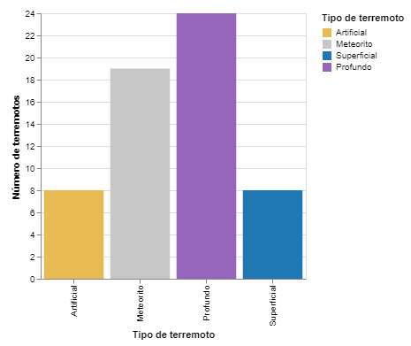
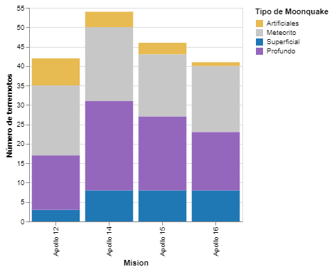
Para el how, es útil analizar las distintas visualizaciones. Las primeras que explicaremos son las siguientes:
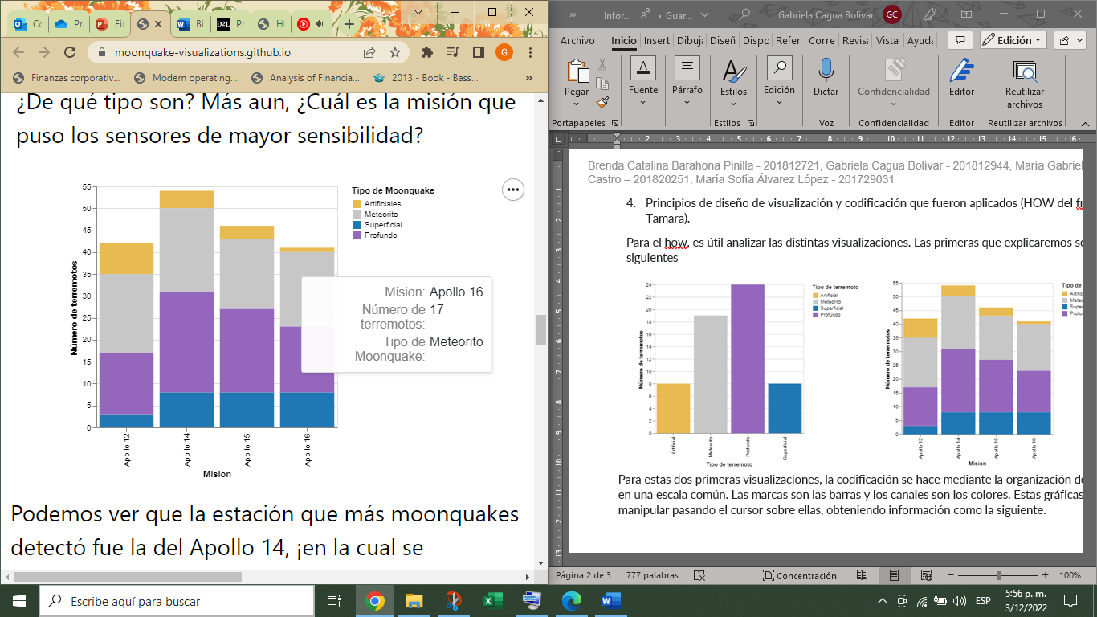
Estas dos primeras visualizaciones buscan responder a las tareas 1a) y 2a), respectivamente. La primera resume la cantidad total de moonquakes por tipo, mientras la segunda muestra la cantidad de moonquakes por tipo que cada misión detectó.
Para estas dos primeras visualizaciones, la codificación se hace mediante la organización de los datos en una escala común. Las marcas son las barras y los canales son los colores, que representan el tipo de moonquake, y la altura que representa la cantidad de moonquakes. Particularmente, la segunda gráfica corresponde al modismo de gráfico de barras apiladas, con el fin de poder visualizar la cantidad de moonquakes por tipo que cada misión detectó. Estas gráficas se pueden manipular pasando el cursor sobre ellas, obteniendo información como la de la gráfica de la izquierda.
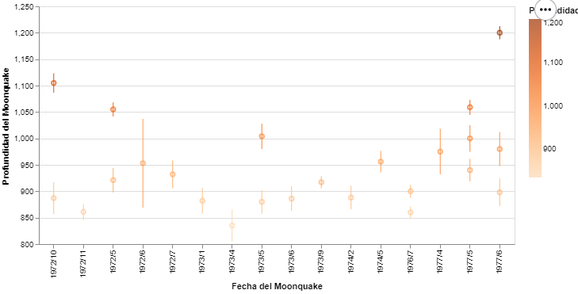
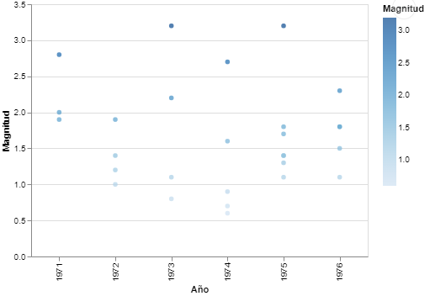
Para el segundo tipo de gráficas,
La gráfica de la izquierda busca mostrar, en los meses del año, la profundidad (y error) de cada moonquake, respondiendo a las tareas 3a y 4a, mientras la de la dere.ha muestra la magnitud de cada moonquake en los años estudiados, respondiendo a las tareas 3b y 4b. En ambas gráficas se presentan las distribuciones de la variable estudiada y se pueden identificar los extremos (e.g. moonquake más profundo/más fuerte). Dependiendo del tipo de gráfica, las marcas son distintas, pero entre ellas se encuentran los círculos (ambas) y las barras de error (izquierda). La forma en la que se codifican es la misma, están ordenadas bajo una escala común (en este caso, el año es un atributo ordinal ordenado y el eje vertical es el atributo cuantitativo). Hay otro canal que permite comunicar información y es el color, que representa las mediciones relativas para cada año, es decir, mientras más alta sea la medición, el color es más fuerte. De manera similar al caso anterior, al poner el cursor encima de cada punto o barra, se obtiene información relevante de la medición, como se ve en el manual de usuario.
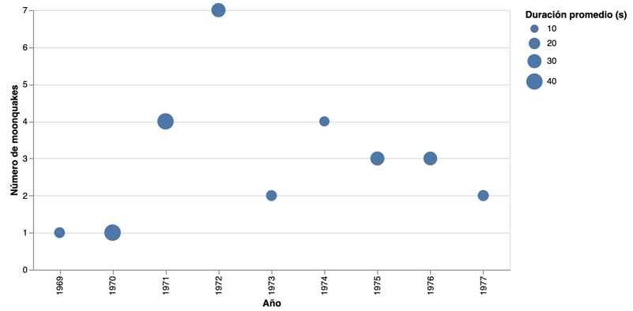
También tenemos la visualización que se ve a la izquierda. Esta responde a las tareas 1b, 3c y 3d, pues presenta identificar extremos: año de mayor/menor cantidad o duración de moonquakes, y también resume la distribución en la duración moonquakes de este tipo a lo largo de los años. En este caso, la marca es el punto y tenemos tres canales diferentes: la posición en x corresponde al año en que ocurrió el moonquake, la altura en y a la cantidad de moonquakes y el tamaño del punto, a la duración promedio del moonquake. De la misma forma, al hacer hover, se presenta información relevante del evento.
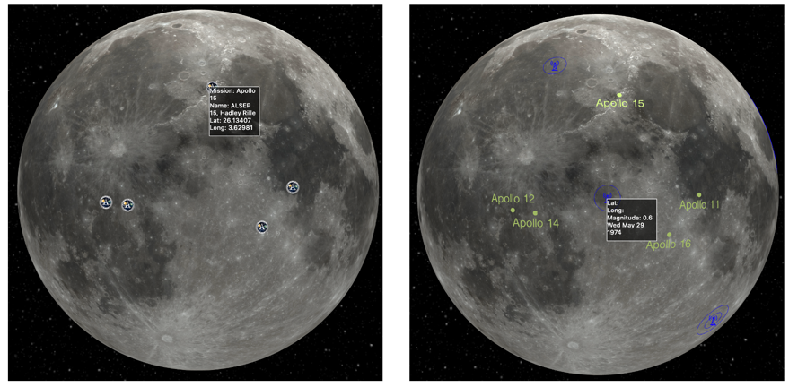
Por último, las visualizaciones de la luna.

Estas responden a las tareas 5b (izquierda) y 5a y 6a (derecha) porque permiten explorar la superficie de la luna para encontrar la distribución de las estaciones Apollo y los moonquakes (tareas tipo 5). A su vez, la de la derecha permite también localizar zonas de mayor actividad sísmica en un año determinado, o el moonquake más fuerte.
La forma en la que estas gráficas codifican la información es mediante el uso, es decir, la ubicación geográfica en el sistema de referencia (en este caso, el globo de la luna). En este caso, tenemos una marca: los puntos, simbolizados por los íconos Apollo en la gráfica de la izquierda y los signos de exclamación en los de la derecha. La gráfica de la izquierda solo tiene un canal: la posición (latitud, longitud) en el sistema de referencia de la luna. La de la derecha, además del canal de la posición geográfica, tiene un canal más: el área expandida por los aros alrededor de la marca (punto), que es proporcional a la magnitud del moonquake. Entre más fuerte sea el moonquake, más grande es el área expandida por los aros. Hay varias formas en las que se puede manipular las gráficas. La primera es seleccionando los eventos. Aparece un recuadro con información como el mostrado en la primera gráfica de la luna. La segunda es navegando el mapa, dado que la luna no es estática, sino que se puede rotar a conveniencia del usuario. Por último, la segunda visualización tiene un filtro de año que permite ver los moonquakes en el año solicitado, permitiendo explorar las distribuciones de moonquakes en un año determinado.
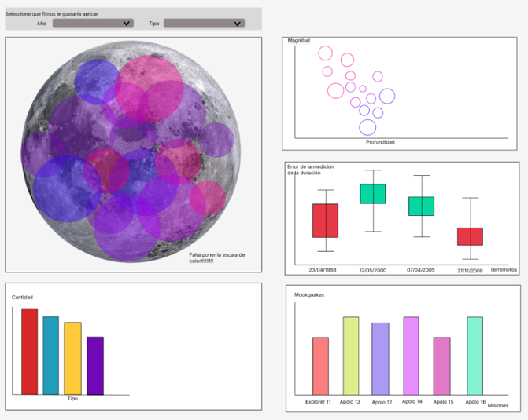
- Mockups iniciales y bocetos
El primer mockup que se realizó es el de la derecha.
Para el que se tenía pensado un dashboard. Las visualizaciones de la derecha muestran los detalles de los moonquakes y podían ser filtrados con los filtros que se encuentran encima de la luna. De este mockup conservamos 3 de las 4 gráficas de apoyo, dado que una de ellas no correspondía con la información de la base de datos.

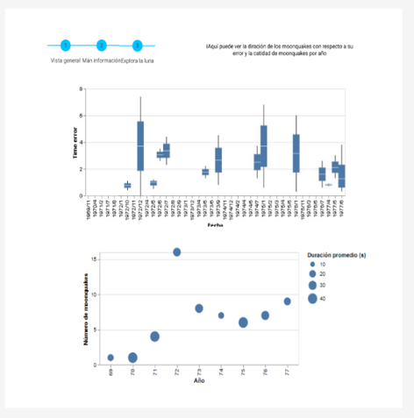
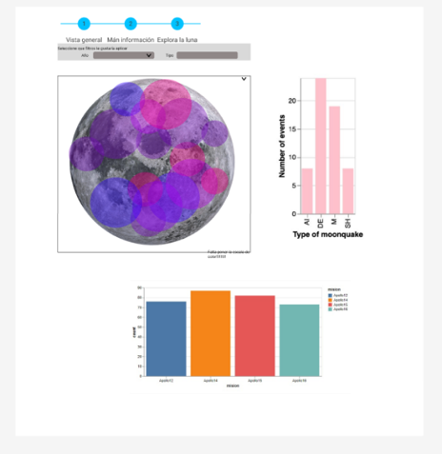
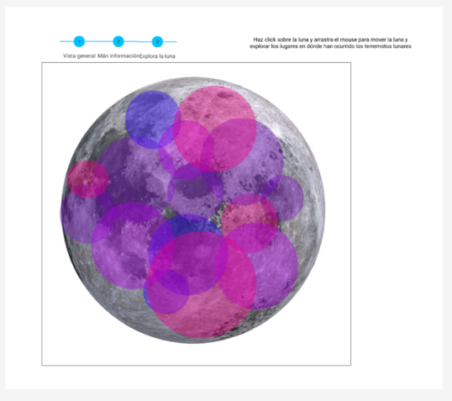
Luego, se planteó el segundo mockup.
El segundo mockup se planteó a partir de la retroalimentación de la primera entrega. Para este mockup, se dividieron las visualizaciones de la siguiente manera: el primer dashboard contiene la luna y gráficas más generales, como el número de moonquakes por tipo y el número de moonquakes por misión. Este dashboard también tiene filtros del año y el tipo que filtran lo que se observa en la luna. El segundo dashboard contiene visualizaciones de duración de los moonquakes por fecha y el error y el número de moonquakes por año, anotados con su duración promedio. Por último, el tercer dashboard contiene la visualización interactiva de la luna, en la que se ubican los moonquakes por tipo y las misiones. Estos 3 dashboards son conectados entre sí mediante un stepper, que permite cambiar el que se está visualizando actualmente, y cada uno de ellos tiene su descripción en la parte superior. Decidimos hacer la transición a un storytelling para que fuera más acorde al público divulgativo.
- Insights obtenidos con la herramienta
Dado que las visualizaciones se desarrollan en torno a las tareas de presentar y disfrutar, y el propósito de explorar este tema es hacer divulgación científica sobre los moonquakes, no se obtienen insights como información que es importante para el negocio y que puede ser descubierta a partir de los datos, sino que, en este caso los datos en sí son la información que se descubre.
Dado que se tiene el contraste entre las opiniones de los expertos y del público general, como se ha podido observar hay mucha información que es del conocimiento de los expertos, pero de la que el público general no sabe, por lo que para ellos se trata de un descubrimiento o lo que llamamos momentos eureka, que se trata de ese momento en el que se descubre y se conecta la información entre sí para generar ideas más complejas.
El primer momento eureka, es en sí cuando los usuarios se enteran de que hay terremotos en la luna. Dado a que la luna no tiene la misma estructura de la tierra, que está conformada por placas tectónicas, se tiene que volver a pensar la forma en la que ocurren los fenómenos geológicos como los terremotos. Las causas por las que ocurren los terremotos también causan bastante curiosidad (segundo momento eureka), por ejemplo, el hecho de que los moonquakes artificiales sean causados por la llegada del hombre, cosa que no ocurre en la tierra, o que puedan ser causados por los impactos de meteoritos sobre la superficie.
De la misma manera, también es interesante cómo se hace el paralelismo entre estos fenómenos geológicos que ocurren en la tierra y la forma en la que ocurren en la luna. Por ejemplo, la parte en la que se habla sobre los moonquakes artificiales, se introduce la pregunta de que, si el ser humano pudiese vivir en la luna, los terremotos de magnitud 3.2 serían una preocupación. Esta pregunta es interesante para el público porque permite ponerlo en el contexto y hacerlo plantearse la pregunta personalmente, para luego poder concluir que en la tierra ocurre aproximadamente 100.000 de estos sismos al año y que no son lo suficientemente fuertes para ser una preocupación para el ser humano, además de ponerlo en la línea de la situación hipotética que se planteaba en la presentación, sobre si los humanos en algún momento podremos vivir en la luna y cuáles serían las implicaciones de los terremotos en estos escenarios.
El último momento eureka ocurre cuando se realiza la interacción con la visualización de la luna. Poder visualizar los moonquakes, aunque no se tenga mucho conocimiento sobre la luna es una experiencia que relaciona directamente al usuario con el tema, mucho más allá de mostrarle las visualizaciones sobre indicadores de profundidad, duración y magnitud. De la misma manera, el hecho de tener el filtro interactivo por año hace que sea más interesante, pues la visualización cambia a medida que se actualizan los filtros, y se puede ver qué tan fuerte fue un moonquake en comparación a otro, en qué partes (e.g. polo sur) de la luna ocurrieron, y muchas otras cosas que pueden fascinar al usuario.
- Manual de usuario con capturas y explicación de implementación final: qué ve el usuario final, cuáles son las pantallas y qué puede realizar (puede ser un video grabando la pantalla de la aplicación mientras una voz en off explica las funcionalidades).
El video explicando la aplicación lo puede encontrar en: https://youtu.be/ufJVTsRqufw
La visualización se puede encontrar desplegada en el siguiente enlace: https://moonquake-visualizations.github.io/
El código también se encuentra en el siguiente repositorio de Github: https://github.com/Moonquake-Visualizations/Moonquake-Visualizations.github.io.git
- Algunos puntos extra
Para este proyecto, lo que más nos costó fue hacer la visualización de la luna, pues debimos aprender Three JS y el wrapper de Globe GL para poder hacer nuestra visualización. Como no sabíamos por dónde empezar, nos basamos en una implementación de luna, Como no sabíamos por dónde empezar, nos basamos en una implementación de luna de un equipo de Space Apps Challenge, la cual pudimos ajustar y cambiar para los propósitos de nuestro proyecto. Nuestra visualización coge una esfera de Globe GL, que es recubierta con un mapa de la superficie lunar, y sobre la cual pueden ubicarse datos. En este caso, los moonquakes.
9. Referencias
[1]NASA. (2022). International Space apps Challenge. Tomado de https://www.spaceappschallenge.org/
[2] NASA. (2022). Make a Moonquake Map!. Tomado el 20 de octubre de 2022 de https://2022.spaceappschallenge.org/challenges/2022-challenges/moonquake-map/details

